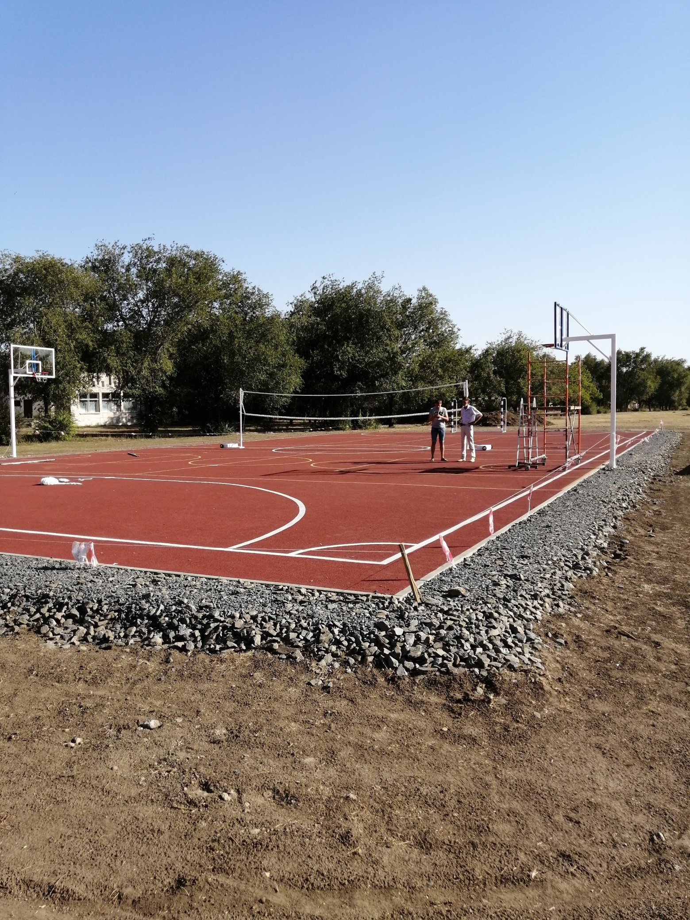
31.08.2020г. Завершаются монтажные работы по установке оборудования на спортивной площадке в Ивановском сельском поселении.
